KẾ HOẠCH DẠY HỌC
MÔN: ÂM NHẠC KHỐI 1
TUẦN 21: Từ ngày 10/02 đến ngày 14 tháng 02 năm 2025
KẾ HOẠCH DẠY HỌC
TIẾT 21

ÔN TẬP ĐỌC NHẠC: NHỮNG NGƯỜI BẠN CỦA ĐÔ - RÊ – MI
TTÂN: NHẠC SĨ VÔN-GANG A-MA-ĐỚT MÔ-DA

I. YÊU CẦU CẦN ĐẠT:
* Năng lực âm nhạc:
- Đọc đúng cao độ, trường độ bài đọc nhạc Những người bạn của Đô-Rê-Mi, bước đầu biết đọc nhạc kết hợp gõ đệm, vận động cơ thể theo nhịp điệu.
- Biết và kể lại được nội dung câu chuyện thần đồng âm nhạc Mô- da, cảm nhận được tính chất âm nhạc nhẹ nhàng, trong sáng bài hát Khát vọng mùa xuân.
- Nuôi dưỡng tình yêu đối với âm nhạc, tinh thần rèn luyện và phát triển năng khiếu âm nhạc.
* Năng lực chung:
- Tự tin, mạnh dạn phát biểu ý kiến, tích cực tương tác và phối hợp cùng bạn trong các hoạt động.
* Phẩm chất:
- Nuôi dưỡng tình yêu đối với âm nhạc, hiểu được ý nghĩa tốt đẹp và biết thể hiện sự kính trọng, yêu thương, chia sẻ cùng người thân trong gia đình vào mỗi dịp Tết cổ truyền.
II. ĐỒ DÙNG DẠY HỌC:
- Đàn phím điện tử, bài giảng điện tử, loa, file âm thanh, video, hình ảnh về câu chuyện.
- Nhạc cụ trống con hoặc nhạc cụ gõ tự chế (nếu có).
- SGV, SGK và Vở bài tập âm nhạc 1.
III. HOẠT ĐỘNG DẠY HỌC CHỦ YẾU:
Nội dung (Thời lượng) | Hoạt động của GV | Hoạt động của HS
1. Mở đầu.  - Tổ chức cho HS chơi “Những người bạn của Đô – Rê –Mi” | - GV chia lớp thành 5 nhóm mỗi nhóm mang tên 1 nốt nhạc  - Phổ biến luật chơi: Cô gọi tên nốt nào nhóm đó đứng dạy đọc tên nốt và đưa thế bàn tay đúng tên nốt.  - Từ chậm đến nhanh nhóm nào không phát hiện tên mình hoặc làm sai thế nay là thua yêu cầu hát tặng lớp 1 bài.  => (GV đưa nét giai điệu của bài đọc nhạc để ngầm ý ôn đọc nhạc) | - Lắng nghe, quan sát, trải nghiệm và thực hiện theo hướng dẫn của GV  - HS thực hiện.
2. Luyện tập, thực hành  Ôn tập đọc nhạc: Những người bạn của Đô – Rê – Mi (10p)  * Đọc nhạc với nhạc đệm. | - GV đàn hoặc mở nhạc đệm cho HS đọc 1 -2 lần.  - Yêu cầu HS nhận xét.  - GV nhận xét và sửa sai (nếu có)  - GV hướng dẫn HS thực hành luyện tập theo nhiều hình thức:  + Chia nhóm đọc nối tiếp.  + Đọc theo từng cặp.  + Đọc cá nhân.  - GV mở nhạc đệm và yêu cầu HS đọc nhạc kết hợp gõ đệm trống con theo nhịp/ phách bằng nhiều hình thức: cá nhân/ cặp/ nhóm/ cả lớp. | - HS đọc nhạc.  - HS nhận xét.  - HS lắng nghe và sửa sai (nếu có)  - HS thực hành.  - HS thực hiện theo yêu cầu.
* Đọc nhạc kết hợp vận động theo nhịp.  - Đọc và vận động | - GV gợi ý và hướng dẫn HS đọc nhạc đứng lên, ngồi xuống theo các câu:  + Câu1: đứng lên (giai điệu đi lên)  + Câu 2: ngồi xuống (giai điệu đi xuống).  - Hướng dẫn đọc nhạc vươn tay lên. Hạ tay xuống.  + Câu1: Vươn tay lên (giai điệu đi lên)  + Câu 2: Hạ tay xuống (giai điệu đi xuống).  - Yêu cầu HS nhận xét.  - GV nhận xét – đánh giá.  ? HS có cách vận động nào khác không?  - Khuyến khích HS sáng tạo và chỉnh sửa góp ý cho phù hợp… | - HS thực hiện.  - HS thực hiện.  - HS nhận xét  - HS lắng nghe  - HS sáng tạo cách vận động (nếu có)
3. Hình thành kiến thức mới.  Thường thức âm nhạc: Nhạc sĩ Vôn-gang A ma-đớt Mô-da (15p)  * Thần đồng âm nhạc Mô-da  - Tìm hiểu nội dung câu chuyện.  - Kể chuyện theo tranh.  - Liên hệ giáo dục | - Quan sát tranh trên bảng/ SGK,  - GV đàm thoại và gợi mở HS nhận xét và trả lời từng bức tranh  * Tranh 1: Gia đình Mô- da có truyền thống âm nhạc.  ? Có những nhân vật nào trong tranh?  ? Bố, mẹ, chị của Mô- da đang làm gì? (Mẹ cũng là một ca sĩ hát rất hay)  * Tranh 2: tài năng của Mô- da được bộc lộ từ bé.  ? Mô- da có khả năng đặc biệt như thế nào?  * Tranh 3: Mô- da đang biểu diễn trong Hoàng cung.  ? Mọi người làm gì khi nghe Mô- da chơi đàn?  - GV đọc câu cuối chậm để HS cảm nhận về câu chuyện.  ? Em thấy cần học Mô- da đức tính gì? (Chăm chỉ)  ? Vì sao Mô- da được gọi là thần đồng?  (Tài năng Mô- da bộc lộ từ rất bé: Biết chơi đàn piano, vi-ô-lông, sáng tác nhạc, đi biểu diễn nhiều nơi trên thế giới…)  - GV yêu cầu 1 - 2 HS kể chuyện về Mô-da theo tranh.  - Yêu cầu HS nhận xét.  - GV nhận xét – đánh giá.  - GV hỏi:  ? Em thích nhất bức tranh nào trong câu chuyện? vì sao?  - Giáo dục, nuôi dưỡng tình yêu đối với âm nhạc. Tinh thần rèn luyện và phát triển năng khiếu âm nhạc. | - HS quan sát.  - HS trả lời câu hỏi.  - HS trả lời:  + Bố/ mẹ/ chị gái và Mô-da.  - HS trả lời:  + Bố, chị đang chơi đàn, mẹ đang bế Mô- da.  - HS trả lời:  + Mô- da biết sáng tác nhạc từ bé và rất chăm tập đàn  - HS trả lời:  + Khi Mô- da chơi đàn mọi người chăm chú lắng nghe và thán phục.  - HS cảm nhận.  - HS trả lời theo hiểu biết  - HS trả lời.  - HS thực hành kể chuyện.  - HS nhận xét.  - HS lắng nghe.  - HS trả lời theo ý mình.  - HS lắng nghe và ghi nhớ.
* Nghe bài hát:  Khát vọng mùa xuân  - Giới thiệu về bài hát.  - Tìm hiểu về nội dung và tính chất âm nhạc của bài hát. | - Đây là bài hát do Mô- da sáng tác.  - GV hướng dẫn HS nghe lần 1 mp3, lần 2 mp4.  - GV yêu cầu và gợi mở HS trả lời câu hỏi:  ? Bài hát nói về cảnh đẹp mùa nào trong năm  ? Tính chất âm nhạc nhẹ nhàng du dương hay nhanh và dữ dội  ? Có những hình ảnh nào trong bài hát  ? Cảm xúc của em khi nghe xong bài hát Khát vọng mùa xuân.  - GV cho HS nghe và vận động theo ý thích. | - HS trả lời.  + Mùa xuân  + Nhẹ nhàng, du dương.  + Cây lá xanh tươi, chim hót, hoa nở, suối chảy trong lành…  + HS trả lời theo cảm nhận.  - HS thực hiện.
4. Vận dụng - Sáng tạo:  Dài – ngắn  * Đọc và thể hiện các âm thanh theo hình. | - GV cho HS quan sát/ nghe tiếng tàu hoả và mô phỏng dài - ngắn.  (Tu uuuuuuu xịch xịch xịch)  ? Đây là âm thanh gì?  ? âm thanh gì quanh ta có yếu tố dài ngắn?  - GV chia lớp làm 2 nhóm và hướng dẫn cách chơi.  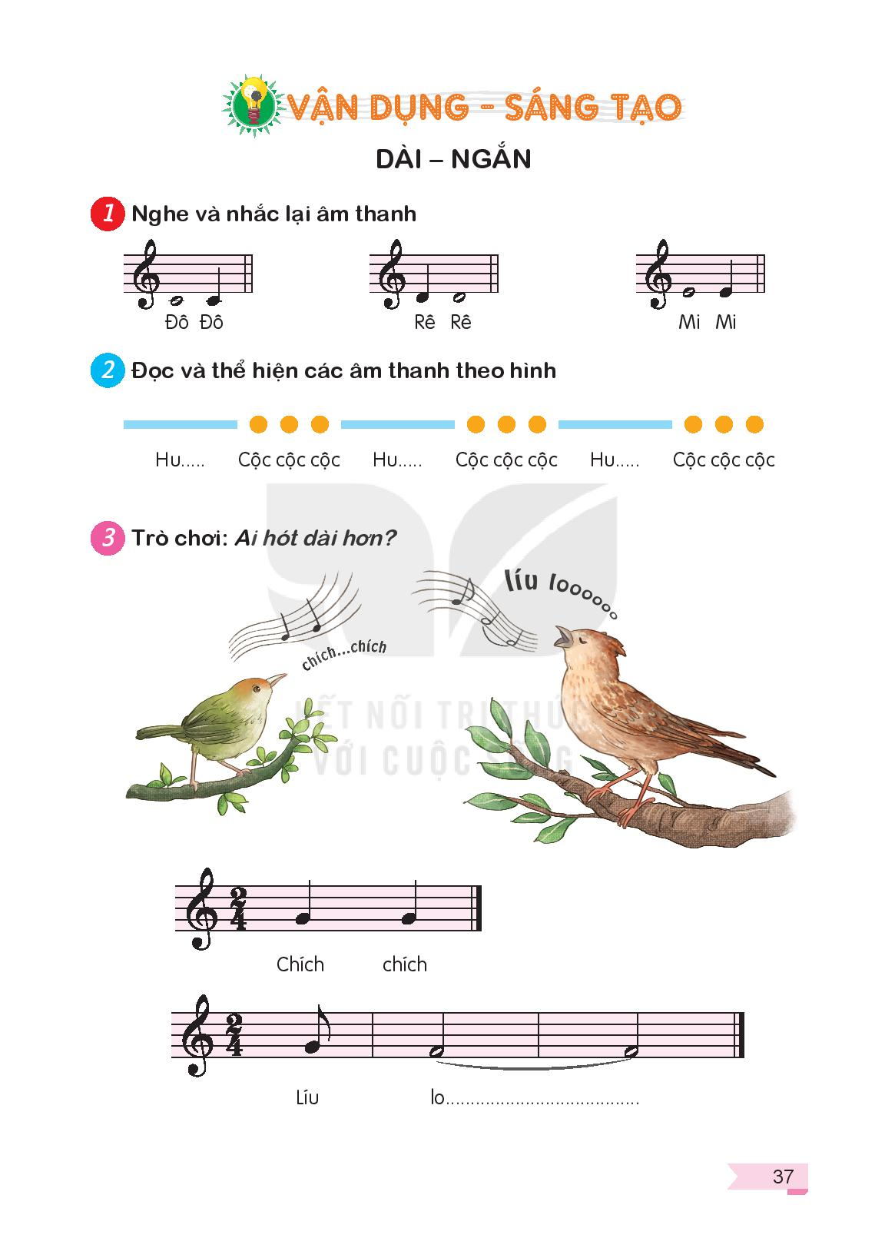  + Nhóm 1: Hu ..... liền một hơi (4 phách).  + Nhóm 2: Cộc cộc cộc ... ngắt từng từ (mỗi từ 1 phách, sau 3 từ nghỉ một phách rồi lặp lại)  - Kết hợp hai nhóm thể hiện cùng nhau. Có thể hoán đổi nhóm và lặp lại trò chơi.  - GV gợi ý cho HS thể hiện các động tác phụ họa khi chơi trò chơi  - Yêu cầu HS nhận xét  - GV nhận xét – đánh giá | - HS lắng nghe  - HS trả lời  - HS trả lời  - HS lắng nghe và chơi trò chơi.  - HS thực hiện theo yêu cầu.  - HS chơi trò chơi kết hợp phụ họa.  - HS nhận xét  - HS lắng nghe.
* Củng cố | - GV yêu cầu học sinh tô hoàn chỉnh nét đứt các nốt nhạc ở bài tập 3 trang 22 vở bài tập.  - Đọc bài đọc nhạc Những người bạn của Đô – Rê – Mi và vận động theo hình ở bài tập 5 trang 23 vở bài tập.  * GV khen ngợi động viên HS đã thực hiện tốt các nội dung. Khuyến khích HS kể về nội dung bài học cho người thân cùng nghe. | - HS thực hành.  - HS thực hành.  - HS lắng nghe và ghi nhớ.
IV. Điều chỉnh sau tiết dạy (nếu có)
..................................................................................................................................................................................................................................................................

